IEE/12/758/SI2.644752
D 3.1: Audit Guide
Annex I: Audit Report template
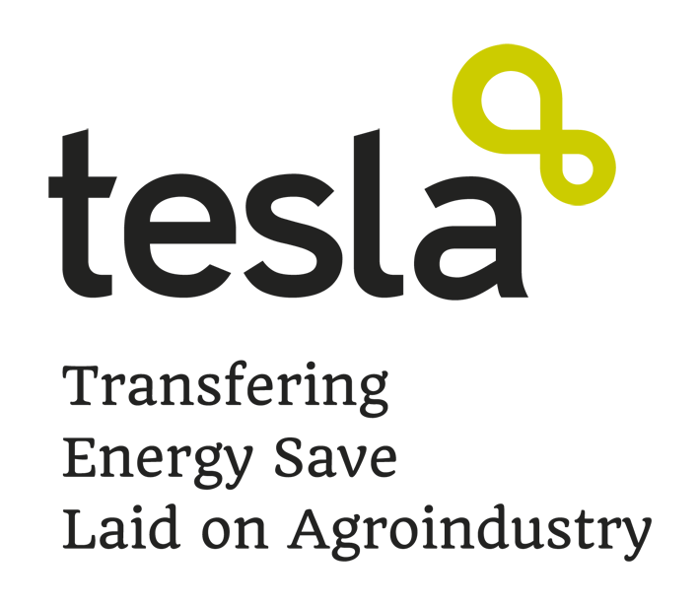
Author: Irene Cerezo
(Spanish Coops)
Versione aggiornata:
Ottobre 2013

Autori:
Spanish Coops (Cooperativas agro-alimentarias de España)

Su questo rapporto
Questo rapporto è stato sviluppato nell'ambito del progetto TESLA (Energia Intelligente in Europa) ed è stato finanziato dalla Commissione Europea.

Copyright
Questo rapporto può essere copiato e distribuito includendo sempre le note di copyright. Insegnanti e formatori e qualunque altro utente deve sempre citare gli autori, il progetto TESLA e il programma Energia Intelligente in Europa.

Il presente progetto è finanziato con il sostegno della Commissione europea.
Questa pubblicazione riflette solo il punto di vista dell'autore e la Commissione non è responsabile per l'uso che viene fatto delle informazioni in esso contenute.

INDEX
1. Executive summary (2 pagine) 4
1.1. Classifica delle opportunità di miglioramento dell'efficienza energetica. 4
1.2. Programma consigliato per l'attuazione delle misure 4
2. Background (5-7 pagine, non considerando le immagini/dati) 5
2.1. Contesto dell’audit energetico 5
2.2. Metodologia di auditing 5
2.3. Dati degli auditor 6
2.4. Dati della cooperativa 6
2.5. Descrizione della cooperativa 7
3. Audit Energetico (10-15 pagine) 8
3.1. Analisi del consume energetico 8
3.2. Indicatori di performance 10
3.3. Identificazione delle inefficienze relative al consumo energetico 11
3.4. Criteri per classificare le misure di miglioramento dell'efficienza energetica 11
4. Opportunità di miglioramento dell’efficienza energetica (2-3 pagine PER MISURA, con contando le immagini) 13
4.1. Misura 1: 13
5. Conclusioni dell’audit (1-2 pagine) 15
6. Riferimenti (1 pagina) 16

Executive summary (2 pagine)
Riassumere brevemente le principali informazioni di questa rapporto.

Classifica delle opportunità di miglioramento dell'efficienza energetica.
In questa sezione dovrebbero essere spiegate le misure di miglioramento proposte nella rapporto dll’audit, e le ragioni per le quali sono suggerite.

Programma consigliato per l'attuazione delle misure
In questa sezione dovrebbero essere spiegate le ragioni per cui le misure di cui sopra sono riportate seguendo uno specifico ordine di preferenza. In questo senso, dovrebbe essere incluso un programma per l'attuazione delle misure proposte.

Background (5-7 pagine, non considerando le immagini/dati)

Contesto dell’audit energetico
Questo audit energetico è definito nel quadro del Programma Europeo INTELLIGENT ENERGY – EUROPE e nel suo progetto TESLA volto a ridurre il consumo energetico nelle agro-industrie dei seguenti settori: frantoi, cantine, impianti di lavorazione ortofrutticoli, e mangimifici.
Tenendo conto del budget a questo destinato dal progetto TESLA, gli audit energetici eseguiti saranno strutturati perfettamente sulle necessità delle cooperative e saranno abbastanza accurate per raggiungere risultati e misure di miglioramento che saranno trasmesse alle cooperative che avranno le conoscenze adeguate per prendere le loro decisioni circa i miglioramenti energetici nei loro impianti.
L’audit energetico descritto in questa relazioni sarà eseguito, come programmato nel progetto TESLA, in circa 15 giorni, incluse 3 o 4 visite in cooperativa.
Infine, i limiti di questo audit energetico saranno definiti nei primi contatti con il personale responsabile della cooperativa e saranno incluse solo le strutture della cooperative, niente lavori esternalizzati e nessun trasporto al di fuori dell’impianto della cooperativa.
Oltre questo, l’auditor definirà in dettaglio l’informazione specifica circa l’ambito dell’audit nella cooperative specifica (quali strutture saranno escluse e perché).

Metodologia di auditing
La metodologia di controllo utilizzata per questo rapporto di audit è stata elaborata nell'ambito del progetto TESLA, ed è stata definita tenendo conto di precedenti esperienze di altri progetti che si occupano di audit energetici nel settore agro-alimentare, o in altri settori connessi.
Oltre a ciò, la metodologia utilizzata per questo audit energetico include la conoscenza di esperti dei corrispondenti sottosettori (oleifici, cantine, impianti di trasformazione ortofrutticola e mangimifici) provenienti da diverse Università e Centri tecnologici dei quattro paesi partecipanti al progetto TESLA.
La metodologia principale di questo audit energetico è basata sulle informazioni raccolte dalla cooperativa, le misure effettuate dall'analizzatore di rete ed altri dispositivi, e l'analisi di tutte queste informazioni. In questa analisi, è importante spiegare che alcune informazioni sono state stimate (fattore di carico, il tempo di operatività per macchina, ecc), e qualche altra informazione è stata misurata con l'analizzatore di rete seguendo le istruzioni incluse nella guida per l’Audit e nei suoi Allegati.
Infine, il risultato di questa analisi saranno le inefficienze riscontrate, e le misure proposte di miglioramento per risolvere questi punti deboli, e includerli nel quarto punto di questa relazione.
Dopo questa relazione di audit, il passo più importante sarà eseguito dal revisore con il personale responsabile della cooperativa: la presentazione di questa relazione e l'incontro con i corrispondenti attori chiave per definire le misure di miglioramento più interessanti per la cooperativa.

Dati degli auditor
La persona qui indicata è stato incaricata di eseguire l'audit energetico di questa cooperativa.
Nome e Cognome Auditor
Email
Organizzazione di appartenenza
Organizzazione partner TESLA
Paese

Dati della cooperativa
I dati generali della cooperative analizzata sono:
Nome della cooperative
Indirizzo
Paese
Settore

Direttore/Presidente della cooperativa | (persona firmataria della lettera di impegno Commitment Letter)
Persona contattata nella cooperativa (per l’esecuzione di questo audit energetico) | (persona che ha aiutato l’auditor nell’esecuzione dell’audit energetico)
Email e/o Telefono

Produzione annuale (specificare unità)
Superficie costruita
Giorni lavorativi annuali
Ore lavorative al giorno

Descrizione della cooperativa
Include breve descrizione dei suddetti dati (strutture della cooperativa, la sua attività, la produzione media annua, l'inventario delle attrezzature, ecc) e una descrizione chiara e concisa, ma completa, del processo della cooperativa.
Potrebbero essere incluse immagini in questo punto.

Audit Energetico (10-15 pagine)

Analisi del consume energetico
Le informazioni ricevute dalla cooperativa e mediante le misurazioni dell'analizzatore di rete sono presentate nei paragrafi che seguono, spiegato da diversi punti di vista.
- Consumo energetico per fonte (classificati in: elettricità, combustibile liquido, gas naturale, e biomassa)
Descrizione delle fonti di energia consumata, i loro usi, e la percentuale di ciascuna fonte energetica nel consumo totale di energia della cooperativa.
Include una tabella con i dati raccolti circa consumi energetici per fonte nei mesi studiati.
Dovrebbero essere inclusi Grafici del foglio Excel "data report" di cui all'allegato IV-Check List.
In questo punto, è opportuno includere i dati raccolti di 24 mesi (o minimo di 12 mesi).

- Consumo energetico durante l’anno (menzionando la stagionalità)
Descrizione dell'energia consumata durante l'anno, spiegando la ragione del diverso consumo energetico nei differenti mesi (clima esterno, picco di produzione, raccolta, imbottigliamento, chiusura della cooperativa, ecc)
Includere una tabella con i dati raccolti circa consumi energetici durante l'anno, nei mesi di studio. Una tabella diversa deve essere inclusa per fonte di energia.
Dovrebbero essere inclusi Grafici del foglio Excel "data report" di cui all'allegato IV-Check List.
In questo punto, è opportuno includere i dati raccolti di 24 mesi (o minimo di 12 mesi).

- Consumo energetico durante le ore del giorno.
Questo punto sarà interessante in quei casi dove dovrebbe essere analizzata l'attività nel corso la notte (per trovare consumi nascosti, ad esempio), o quando l'avvio della cooperativa dovrebbe essere studiato per trovare soluzioni che cercano di scaglionare l'avviamento dell'impianto. [DA VERIFICARE]

- Consumo energetico per processo (composizione dei processi)
Descrizione dei processi seguendo la loro ripartizione, come indicato nell'allegato IV-Check list (specifico per ogni sottosettore) nel foglio Excel "processo industriale". Il processo dovrebbe inoltre essere spiegato specificando la fonte di energia utilizzata e il tipo di apparecchiature incluse in ogni processo. Oltre a questo, dovrebbe essere inclusa una spiegazione sulle attrezzature su cui è stato stimato il consumo energetico e quelle che sono state misurate.
Includere una tabella con i dati ottenuti sull’energia consumata per processo e per anno. Quando necessario, includere una tabella diversa per ogni fonte di energia.
Dovrebbero essere inclusi Grafici del foglio Excel "data report" di cui all'allegato IV-Check List.
Includere anche un DIAGRAMMA di SANKEY.

Indicatori di performance
(confronto dei dati relativi alle prestazioni con i dati sulle prestazioni di altri cooperative)
Analisi dei consumi energetici relativi alla produzione annuale della cooperativa.
Includere i seguenti dati:
Processo | Consumo elettrico per produzione | Consumo Diesel per produzione | Consumo di gas naturale per produzione | Biomassa (specificare che tipo di biomassa) consumata per produzione
Processo 1 | kWh/ton | l/ton
Processo 2
…
TOTALE

OPZIONALE: Dopo aver ottenuto i valori di questi indicatori da altre cooperative del progetto appartenenti allo stesso sotto-settore, l'analisi circa relative differenze sarà incluso qui. Ciò può essere fatto con i dati delle cooperative di uno stesso paese o altri paesi, in base ai risultati disponibili da altri revisori al momento della esecuzione del rapporto di audit.

Identificazione delle inefficienze relative al consumo energetico
Dopo l'analisi delle differenze tra la cooperativa qui esaminata e gli altri, sarà più facile identificare le inefficienze.
In questa sezione si includerà:
- Lista delle inefficienze identificate.
- Lista delle misure di miglioramento proposte per correggere le inefficienze identificate.
- Analisi energetica delle misure proposte (risparmio energetico ottenuto dalla loro implementazione).

Criteri per classificare le misure di miglioramento dell'efficienza energetica
Prendendo in considerazione l'analisi energetica, in questa sezione verrà stabilita la graduatoria delle misure, dal più raccomandabile alla meno importante.
Includere una tabella con le seguenti informazioni per ciascuna misura:

Misura | Risparmi energetici  (specificare le unità) | Risparmio economico  (€) | Investimento  (€) | Rientro (Pay back)  (anni) | Risparmio CO2  (opzionale)
Misura 1
Misura 2
…

Opportunità di miglioramento dell’efficienza energetica (2-3 pagine PER MISURA, con contando le immagini)
Seguendo l'ordine ottenuto nella classifica delle misure di miglioramento dell'efficienza energetica, le misure saranno illustrate in modo approfondito in questa sezione.
Le informazioni che devono essere incluse riguardo ciascuna misura sono:

Misura 1:
- La misura:
Spiegare la misura proposta. Alcune immagini possono essere inclusi in questo punto.

- Calcolo del risparmio energetico:
Assunzioni alla base del calcolo del di risparmio e loro spiegazione, così come giustificazione della accuratezza dei risultati ottenuti (comprendente la ripartizione dei calcoli effettuati per l'analisi di risparmio energetico).

- Implementazione delle misure:
Includere informazioni sulla sua realizzazione (installazione, opere aggiuntive che sarebbe state fatte, i suoi costi aggiuntivi, ecc.)

- Risparmio economico:
Spiegazione circa l'analisi economica (includere i calcoli di risparmio, investimento, fonte dei dati utilizzati, ecc.)

- Sovvenzioni o sussidi:
Includere ulteriori informazioni sulle sovvenzioni applicabili o sussidi per la realizzazione di investimenti.

- Interazioni:
Interazioni con altre misure proposte.

- Verifica a posteriori:
Misure e metodi di verifica che saranno utilizzati per valutare a posteriori le opportunità individuate e i vantaggi per questa misura, così come i risparmi energetici realmente ottenuti.

Conclusioni dell’audit (1-2 pagine)
Saranno incluse in questa sezione le conclusioni generali sulla situazione energetica della cooperativa e soprattutto circa i miglioramenti proposti.

Referimenti (1 pagina)
Deve essere specificata in questo punto tutta la documentazione consultata, le pagine web, cataloghi commerciali, ecc.

